南京交通职业技术学院数字化校园项目

学工信息管理系统-勤工助学

学生使用手册

编制日期：二〇一四年九月

第一步：登陆
- 登陆学院门户平台http://my.njci.edu.cn,用户名处输入学号，密码处输入默认的个人身份证后六位(如果末尾是X请尝试大写或小写)，操作截图如下：
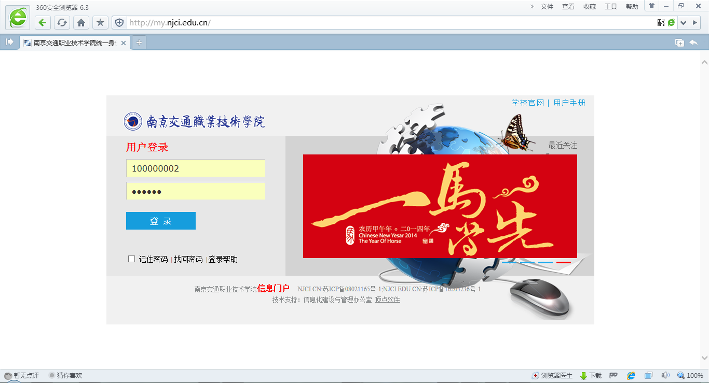
此处输入网址
此处输入账号\密码

第二步：打开办理页面
- 在门户的消息提醒框内可以看到当前可以申请勤工俭学岗位消息，点击查看，进入系统，操作截图如下：
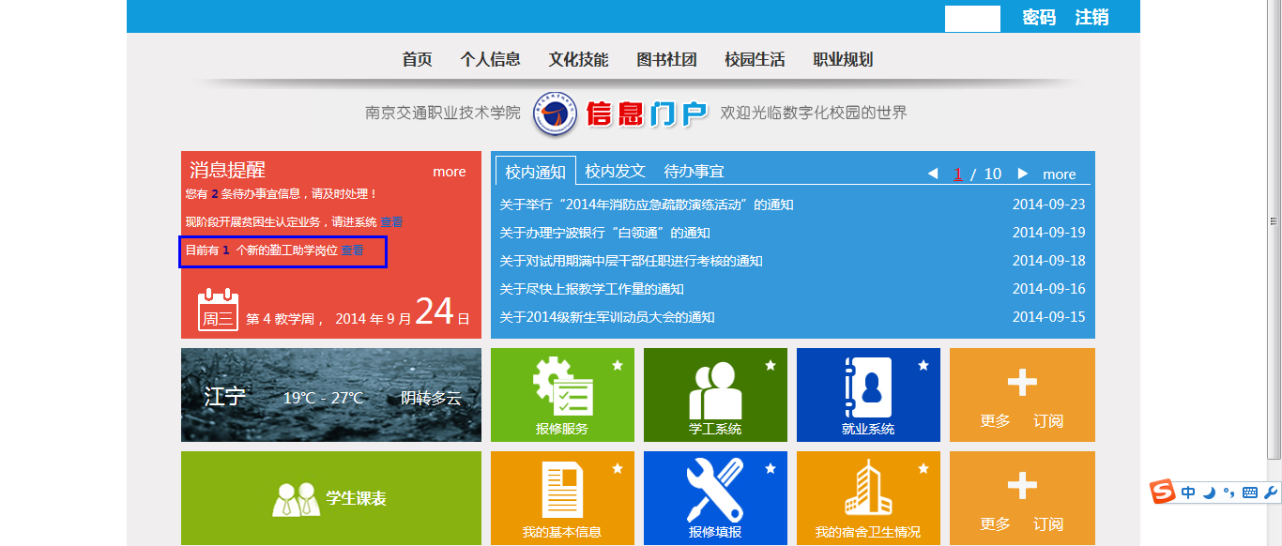
点击此处进入系统

第三步：查看并申请岗位
- 进入系统，可以看到可以申请的岗位明细，如下图：
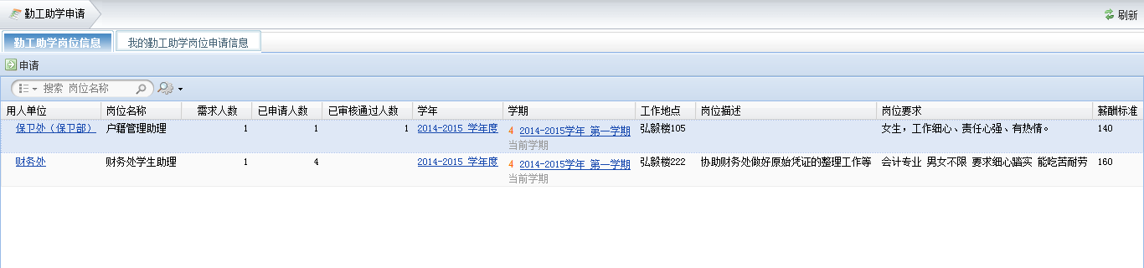
选中想要申请的岗位，点击上面的“申请”按钮，在弹出框内填写相应的信息，点击确定，提交申请，如下图：
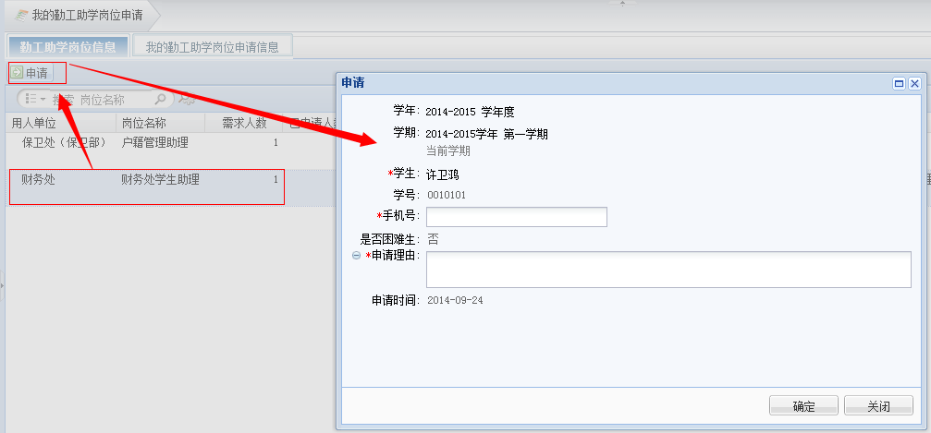
填好消息之后，在稍后的消息提示框中可以看到本次所申请的岗位，确认之后点击是，如下图：
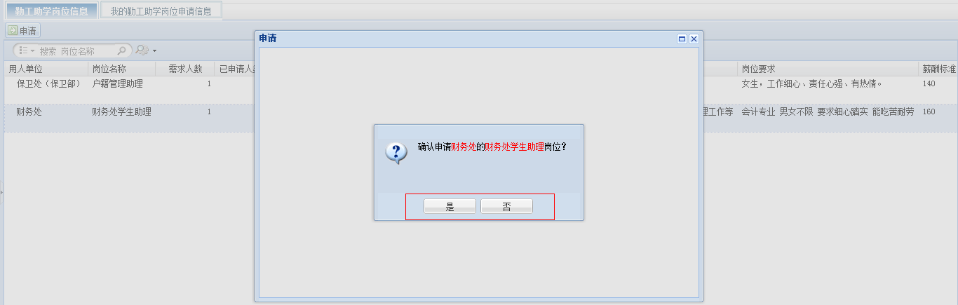

勤工助学工资发放情况查看
进入学工系统，点击左侧菜单中的“我的事务”→ “我的勤工助学岗位申请”，选择上面的我的勤工助学岗位申请信息，点击“流程跟踪”，如下图：
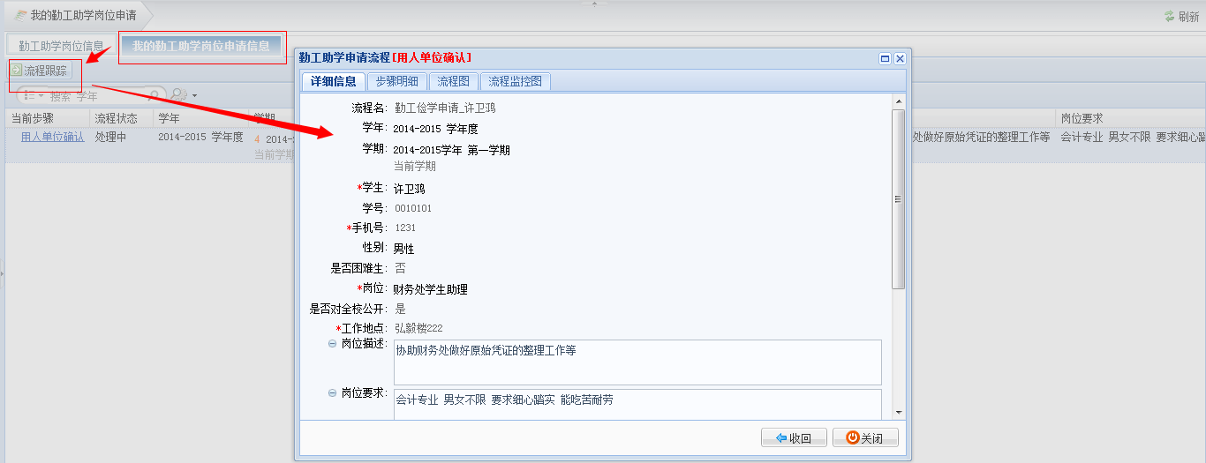
点击左侧菜单中的“我的信息”→ “我的勤工助学工资发放情况”， 可以查看自己勤工助学工资的发放情况，如下图：
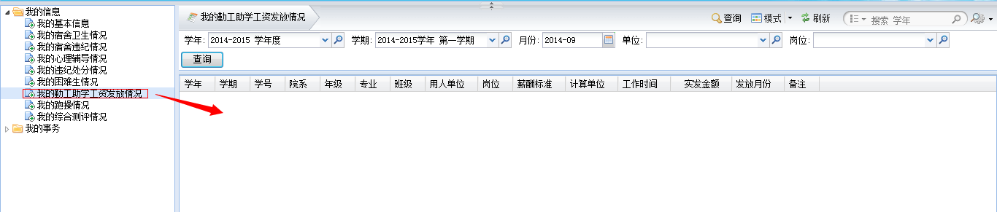
---文档结束--

